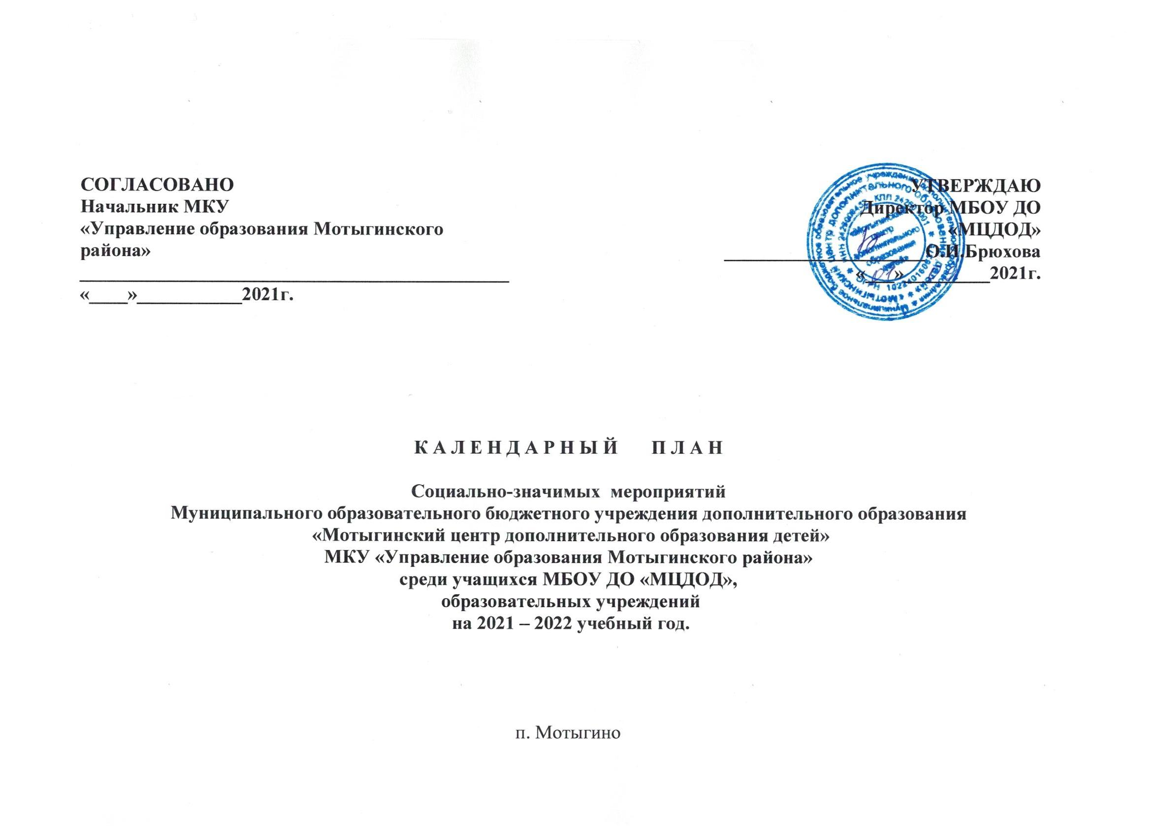

|  |  |  |  |  |  |
| --- | --- | --- | --- | --- | --- |
| **№ п/п** | **Наименование мероприятий** | **Сроки проведения** | **Ответственный** | **Количество участников, школа** | **Результативность** |
| 1. | Организация и проведение семинар – совещания школьных кураторов в Мотыгинском районе | Октябрь | Шишкова Т.С. | Все школы района. | Отчет ДШО по включению школьников в летние трудовые, образовательные краевые и поселковые мероприятия. |
| 2. | Районный компетентностный чемпионат «Мета Чемп»(дистанционный) | Август - сентябрь | Шишкова Т.С. | Все школы района | Организация работы школьников с актуальными проблемами и задачами в масштабах края и отдельных территорий |
| 3. | Межрегиональный творческий конкурс «Дети одной реки»(дистанционный) | Сентябрь - декабрь | Шишкова Т.С. | Все школы района | Личностное развитие |
| 4. | Краевой компетентностный чемпионат «Мета Чемп»(дистанционный) | Октябрь | Педагоги ДО  Брюхова О.И. | Все школы района | Организация работы школьников с актуальными проблемами и задачами в масштабах края и отдельных территорий |
| 5. | Осенняя неделя добра. | Октябрь | Шишкова Т.С. | Все школы района | Добрые дела – включение школьников в социально – значимую деятельность. |
| 6. | Посвящение в Участники РДШ | В конце каждой учебной четверти или в конце каждого учебного цикла | Шишкова Т.С. | Все школы района |  |
| 7. | Конкурс «Лига дебатов РДШ» | Октябрь - февраль | Шишкова Т.С. | Все школы района | Личностное развитие |
| 8 | Чемпионат по чтению вслух среди старшеклассников «Страница 21» | Октябрь - ноябрь | Шишкова Т.С. | Все школы района | Повышение речевой культуры учащихся. |
| 9 | Районная выставка детско-взрослого творчества (работы мам, детей). | Ноябрь | Шишкова Т.С. | Все школы района | Демонстрация творческого мастерства детей, мам, бабушек и поощрение авторов за лучшие работы. |
| 10 | Муниципальные посвящения в активисты РДШ | 6-9 декабря | Шишкова Т.С. | Все школы района |  |
| 11 | Муниципальный этап Всероссийской олимпиады школьников. | Ноябрь - декабрь | Брюхова О.И. | Школы района | Выявление и развития у обучающихся творческих способностей и интереса к научной (научно-исследовательской) деятельности, пропаганда научных знаний, отбор лиц, проявивших выдающиеся способности |
| 12 | Районная акция Зимняя планета детства. | Декабрь - январь | Шишкова Т.С. | Все школы района | Организация содержательного досуга детей, через вовлечение в творческую и трудовую деятельность по оформлению зимнего ландшафта территории образовательных учреждений, жилых дворов. |
| 13 | Акция «Всемирный день борьбы со СПИДом» | 1 декабря | Шишкова Т.С. | Все школы района | Пропаганда здорового образа жизни, привлечение внимания молодежи и подростков к проблеме социального здоровья. |
| 14 | Всероссийская акция , посвященная Дню неизвестного солдата | 3 декабря | Шишкова Т.С. | Все школы района | Воспитания у учащихся уважения к защитникам Родины, чувства гордости за свой народ, отстоявший свободу и независимость Отчизны в суровые годы, а также формирования знаний о памятной дате 3 декабря |
| 15 | Всероссийская акция , посвященная Дню Героев Отечества | 9 декабря | Шишкова Т.С. | Все школы района | Расширение знаний учеников о героических страницах истории нашего Отечества, воспитание патриотизма, гражданственности, чувства гордости и уважения к историческому прошлому Родины. |
| 16 | Всероссийская акция, посвященная Дню Конституции Российской Федерации | 12 декабря | Шишкова Т.С. | Все школы района | Формирование представления о важности соблюдения законов государства, гражданской позиции и правового создания, приобретения навыков правовой культуры, развитие гражданской инициативы и гражданской ответственности |
| 17 | Проект «Новогодняя феерия» (онлайн викторины). | Декабрь | Педагоги ДО | Мотыгинская СОШ №1, №2 | Создание творческой праздничной атмосферы для детей и подростков. |
| 18. | Районный конкурс «Ученик года». | Январь | Брюхова О.И. | Все школы района | Демонстрация творческих, спортивных и учебных успехов школьников, поощрение лучших. |
| 19 | Конкурс на лучший отличительный знак школьного совета лидеров (дистанционно) | Январь | Шишкова Т.С. | Все школы района | Личностное развитие |
| 20 | Районный конкурс «Мой край - Мое дело»(дистанционно). | Январь - февраль | Шишкова Т.С. | Все школы района | Цель: защита социальных, медийных проектов, выявление лучших проектов, награждение. |
| 21 | Всероссийский конкурс «Добро не уходит на каникулы» | В течении года | Шишкова Т.С. | Все школы района |  |
| 22 | Всероссийская акция «Подари книгу» в Международный день книгодарения | 14 февраля | Шишкова Т.С. | Все школы района | Подарить другому человеку хорошую книгу, вдохновить и организовать других людей на такой же замечательный поступок. |
| 23 | Классные встречи | Каждый квартал | Шишкова Т.С. | Все школы района | Личностное развитие |
| 24. | Выставка рисунков и фотографий приуроченная к 23 февраля | Февраль | Шишкова Т.С. | Все школы района | Развивать интерес к творчеству у учащихся, чувство патриотизма, любовь и уважение к защитникам отчизны; готовить ребят к защите в будущем своей страны; |
| 25. | Муниципальный этап «Научно – технический потенциал Сибири»(дистанционно) | Февраль - март | Шишкова Т.С. | Все школы района | Выявление и поддержка талантливых учащихся 4-5-х классов в исследовательской деятельности |
| 26 | Районный фестиваль «Таланты без границ» | Февраль | Шишкова Т.С.. | Все школы района | Выявить и поддержать одаренных детей в художественном творчестве. |
| 27. | Районный фестиваль « Надежда». | Февраль | Брюхова О.И. | Все школы района | Демонстрация творческого мастерства детей и подростков, поощрение лучших исполнителей. |
| 28. | Всероссийская акция, посвященная Международному женскому дню | Март | Шишкова Т.С. | Все школы района |  |
| 29 | Краевой форум «Молодежь и наука» | Апрель | Шишкова Т.С. | Победители районного этапа | Выявление приоритетных направлений развития молодежных движение в районе, крае, России. |
| 30 | Краевой конкурс «Мой край - Мое дело». | Апрель | Брюхова О.И. | Лучшие работы, победители районного конкурса. | Цель: защита социальных, медийных проектов, выявление лучших проектов, награждение. |
| 31 | Краевой фестиваль «Таланты без границ». | Апрель | Брюхова О.И. | Победители районного этапа | Расширить и укрепить творческие связи между детскими самодеятельными художественными коллективами. |
| 32. | Весенняя неделя добра. | Апрель | Шишкова Т.С. | Все школы района. | Оказание практической помощи участникам ВОВ, пожилым людям. |
| 33 | Всероссийская акция «Мой космос» | 12 апреля | Шишкова Т.С. | Все школы района | Углубления знаний учащихся в области изучения и освоения Космоса |
| 34. | Акция «Салют Победы» | Апрель - май | Педагоги ДО  Шишкова Т.С. | Все школы района | Цель: проведение праздничных  мероприятий для участников  ВОВ и пожилых. |
| 35 | Парад военной песни и строя | Май | Шишкова Т.С. | Все школы района | Развивать интерес к творчеству у учащихся, чувство патриотизма, любовь и уважение к защитникам отчизны; готовить ребят к службе в вооруженных силах. |
| 36 | Развлекательно-игровое мероприятие на праздник «Последнего звонка» | Май | Шишкова Т.С.. | Мотыгинская СОШ №1, №2. | Создание праздничной атмосферы для старшеклассников, в связи с проведением праздника «Последнего звонка», а также сформировать позитивный настрой на сдачу экзаменов. |
| 37. | Районные соревнования «Знатоки ПДД»: среднее и старшее звено | Май | Шишкова Т.С. | Все школы района | Профилактика детского дорожно-транспортного травматизма. |
| 38 | День защиты детей. | Июнь | Педагоги ДО  Шишкова Т.С. | Мотыгинская СОШ №1, №2. | Создание праздничной атмосферы для детей. |
| 39. | Районный Слет спортивно – туристического ориентирования. | Июнь | Брюхова О.И. | Все школы района. | Цель: демонстрация техники спортивно-туристического мастерства и техники пешеходного ориентирования. Выявление и поощрение лучших команд. |
| 40. | Работа лагерей с дневным пребыванием на базах ОУ | Июнь | Педагоги ДО | Все школы района | Организация отдыха и оздоровления учащихся школы в летний период. |
| 41. | Всероссийская акция, посвященная Дню России | 12 июня | Шишкова Т.С. | Все школы района | Проявление участниками гражданской позиции, патриотизма, любви к Родине. |
| 42 | Районный конкурс стихов и песен «И снова о войне…» | Июнь | Шишкова Т.С.. | Все школы района в которых проходят пришкольные площадки | Цели конкурса:  а) воспитание патриотизма, нравственной и политической культуры, формирование гражданско-патриотической позиции;  б) повысить интерес к событиям ВОВ 1941-1945 гг., |
| 43 | Краевой образовательный лагерь. | Июнь | Брюхова О.И. | Делегаты от Школ. | Приобретение школьниками дополнительных углубленных знаний. |
| 44 | Краевой форум достижений интеллектуально-одаренных детей. | Июль | Брюхова О.И. | Школы района. | Создание коммуникационной среды, позволяющей интеллектуально одаренным детям сотрудничать с высококвалифицированными специалистами. |
| 45 | Интенсивные школы. | В течении года | Брюхова О.И. | Школы района. | Приобретение школьниками дополнительных углубленных знаний. |
| 46. | Парта Героя | В течение года | Шишкова Т.С. | Все школы района |  |